ISTITUTO VENDITE GIUDIZIARIE
S.S. 148 KM 84,600 -SABAUDIA (LT)
LOC. SAN DONATO
TELEFAX 0773/610740
TRIBUNALE DI LATINA

DIRITTO DI RITENZIONE
IMBARCAZIONE MODELLO 46 FLY/1991
DENOMINATA FEDERICA TERZA
LUNGHEZZA MT 14,19 LARGHEZZA MT 4,40
2 MOTORIENTROBORDO GENERAL MOTOR
MOD 8062 COSTR 1990

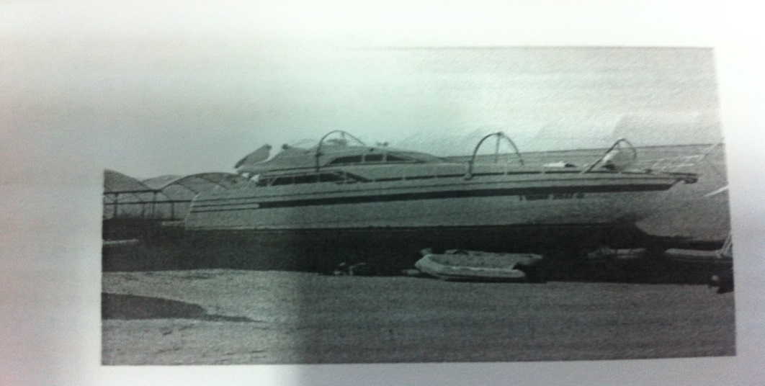

PARTENZA IVG ORE 10:00 21 GEN 2015 PREZZO BASE 48.000,00 PIU SPESE.
IN CASO DI INCANTI DESERTI

PARTENZA IVG ORE 10:00 28/GENNAIO/2015
€38,400,00

PARTENZA IVG ORE 10:00 04/FEBBRAIO/2015
€30.720,00

PARTENZA IVG ORE 10:00 11/FEBBRAIO/2015
€ 24.576,00
PARTENZA IVG ORE 10:00 18/FEBBRAIO/2015
€ 19.661,00
PER PARTECIPARE ALLA VENDITA GLI INTERESSATI DOVRANNO DEPOSITARE PRESSO L'ISTITUTO VENDITE GIUDIZIARIE, ENTRO LE ORE 12:00 DEL GIORNO ANTECEDENTE LA VENDITA, UN'OFFERTA IN BUSTA CHIUSA PARI O MAGGIORE AL PREZZO BASE,CORREDATA DAL DEPOSITO PRESSO L,IVG DI ASSEGNO CIRCOLARE DI IMPORTO PARI AL 10% DELL'OFFERTA.

IN CASO DI OFFERTA SPEDITA A MEZZO RACCOMANDATA a.r. O ALTRO ATTO RICETTIZIO ,QUESTA DOVRA ESSERE RICEVUTA DALL'ISTITUTO VENDITE GIUDIZIARIE DI LATINA ENTRO IL TERMINE SOPRA SPECIFICATO,PENA L'ESCLUSIONE DALL'ASTA SALVO IL CASO IN CUI ,L'OFFERTA TARDIVA ,DOVESSE RAPPRESENTARE L'UNICA OFFERTA.
PER ULTERIORI INFORMAZIONI SULLE MODALITA DELLE VENDITE,ORARI,E VISIONE DEI LOTTI CONTATTARE IVG LATINA .
I LOTTI OLTRE ALLA CIFRA DI AGGIUDICAZIONE GRAVANO DI ULTERIORI SPESE CHE VERRANNO INDICATE DAL BANDITORE AL MOMENTO DELLA VENDITA

